De Vaandeldrager Geschilderd door Rembrandt van Rijn (1606-1669).
Olieverf op doek, 1636.
Trots poseert de Vaandeldrager bij een zuil, het symbool van standvastigheid.
Hij koos zichzelf als model: achter de grote walrussnor is Rembrandt’s eigen gezicht te zien.
Hij was net voor zichzelf begonnen en experimenteerde met een losse schilderstijl.
Je ziet de Vaandeldrager in een trotse houding met mooie en dure kleding aan. Hij heeft een hoed met een veer op zijn hoofd en een sabel. Het vaandel waar hij voor staat is over zijn schouder en arm gedrapeerd.
Het schilderij heeft doordat deze man voor een zuil staat ook Renaissance-trekjes.
Maar je ziet ook Barok-trekjes, door het sterke licht-donker contrast (clair-obscur) en enkele schuine lijnen die te zien zijn. Schuine lijnen geven meer dynamiek aan het tafereel.
De Vaandeldrager zelf heeft door, dat hij geschilderd wordt en ik denk dat hij van een rijke familie komt en dat dit zijn mooiste kleding is.
Het perspectief is scherp op de voorgrond en vaag op de achtergrond, of te wel er is ook atmosferisch perspectief.
Het is erg geposeerd, wat past bij dit schilderij. Je ziet zijn bovenlichaam naar ons toegedraaid en zijn bovenbenen, waar we een kleinstukje van zien van schuin opzij.

Waar het licht vandaan komt, is een mysterie. Er zijn sterke schaduwen. Het licht valt vooral op zijn rug en rechter arm en hand, waar ook zijn sabel zit en ook nog wat licht valt op zijn rechterwang en op de prachtige mouw die hij heeft.
Er is perfecte perspectivische juistheid, dus veel ruimtelijkheid.
Je zou de stof en de andere texturen die je ziet, kunnen aanraken.
Het is een erg persoonlijk schilderij en hij is afgebeeld, zoals hij echt is.
Ook de verhoudingen kloppen allemaal.
Ik denk niet dat er een “morele boodschap” in zit, omdat dit een portret is, zonder symbolen.
Vooral bij zijn kleding kun je spreken van vlotte toetsen die Rembrandt kenmerkt. Het gezicht en het haar is dan weer heel zacht, rustig, gevoelig en glad geschilderd, wat een mooi effect geeft.
Ik vind dit zelf een heel mooi schilderij door de warme, maar niet te rode kleuren.
De lichtinval maakt het schilderij veel interessanter en levendiger.
Ook de soms groffe en dan weer zachte, gladde toetsen geven het schilderij veel diepte en levendigheid.
Deze manier van eind-proefwerk vond ik zeer vernieuwend en leuk.
Zelf houd ik erg van het Rijksmuseum en veel van de schilderijen kende ik al. Dankjewel voor deze manier van proefwerk maken en voor deze periode!
Feline.
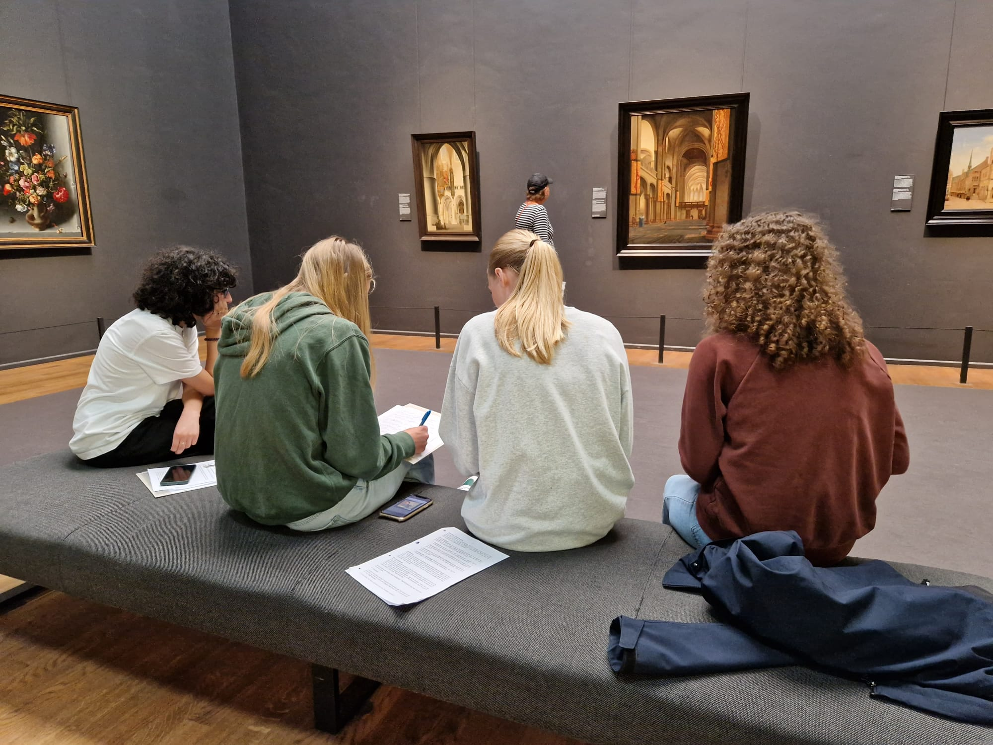
Enkele leerlingen bezig met hun museum-proefwerkopdracht. Ze kijken naar het perspectief in een kerk geschilderd door Saenredam.

